**Ingeniería en Electrónica y Telecomunicaciones**

**Evaluación Parcial I**

Asignatura: Introducción a la programación.

Responsable: Julio Cesar Martinez Ramírez.

Grupo: 103.

**Instrucciones:**

1. Lea detenidamente los enunciados y algoritmos solicitados.
2. Las dudas generadas se explicarán 5-10 minutos previos a comenzar el examen.
3. El examen comenzara después de solucionar las dudas del mismo.
4. La duración del examen es de 1hr y 50 min.
5. Las respuestas y/o algoritmos se enviarán al profesor como mensaje privado y/o e-mail una vez terminado el examen.
6. El formato del archivo enviado es: ED_<alumno>_1P.txt
7. Se sugiere usar SublimeText o algún otro editor de texto de su preferencia.
8. El documento de respuestas deberá incluir una línea de texto como comentario (usar //) por cada ejercicio, replicando el código de pregunta. Por ejemplo: // P1.
9. Considere todas las validaciones necesarias para los algoritmos.
10. Considere explicarlas soluciones a los algoritmos, con sus diagramas de caja como se planteó en clase.
11. Para los diagramas de flujo considere solo los siguientes bloques:

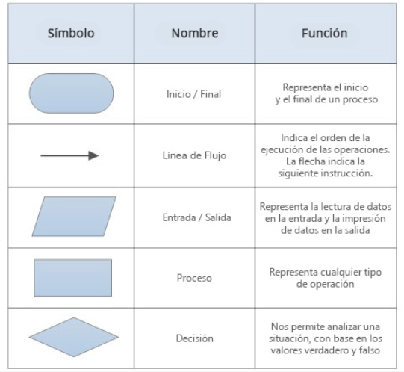

1. **(2pts) Responda las siguientes preguntas (explique):**
2. Escribe la definición de algoritmo.
3. Define “programación”.
4. Define “Lenguaje de programación”.
5. Escribe la clasificación de los lenguajes de programación.
6. Explica la diferencia entre los lenguajes de programación de alto nivel.
7. Describe las etapas de programación.
8. Explica el lenguaje de programación interpretado.
9. Explica el lenguaje de programación compilado.
10. **(2pts)** Diseñe un algoritmo, en diagrama de flujo, que lea un número e imprima “positivo” o “negativo”, dependiendo de su valor.
11. **(2pts)** Elabore un algoritmo, en seudocódigo, que permita ingresar el número de partidos ganados, perdidos y empatados, por algún equipo en el torneo de apertura, se debe de mostrar el puntaje total, teniendo en cuenta que: por cada partido ganado obtendrá 3 puntos, empatado 1 punto y perdido 3 puntos.
12. **(2pts)** Elabore un diagrama de flujo que lea la edad de tres hermanos y muestre un mensaje indicando la edad del mayor y cuanta es la diferencia con el menor.
13. **(2pts)** Elabore un seudocódigo de la siguiente situación: Se tiene el registro de la producción de autos (unidades) por empleado a lo largo de la semana (lunes a sábado). Elabore un algoritmo que nos muestre si el empleado recibirá un bono ($$) sabiendo que el promedio de producción mínima es 100 unidades por semana.

**Extra. Escriba los tipos de datos en C y sus especificadores de formato**